#الأسبوع_العالمي_للرضاعة_الطبيعية_2018
"ضمان الأمن الغذائي" مشاركات من الفيسبوك

1. نسخ

الأمن الغذائي يعني الوصول إلى كميات كافية من الغذاء لجميع الأشخاص في جميع الأوقات. يلتزم #أسبوع_الرضاعة_الطبيعية_العالمي_2018 بضمان الأمن الغذائي حتى في أوقات الأزمات.

@الأهداف العالمية للتنمية المستدامة
@مُنَظَّمَةُ الصِّحَةِ العالَمِيَّة (WHO)
@منظمة الأمم المتحدة للطفولة (UNICEF)

تصميم

ضمان الأمن الغذائي حتى في أوقات الأزمات

على الصعيد العالمي، يعاني 815 مليون شخص من انعدام الأمن الغذائي المزمن وسوء التغذية وتعيش الغالبية العظمى منهم (489 مليون شخص) في بلدان متضررة من النزاعات.

لا تتأثر كمية ونوعية إنتاج الحليب نسبيًا بالحالة التغذوية للمرأة، باستثناء النساء اللاتي يعانين من سوء التغذية الشديد (1 في المئة فقط من النساء)

من المتوقع أن تصل مبيعات سوق حليب الأطفال العالمية إلى 70.6 مليار دولار بحلول 2019

يتطلب انتاج 1 كيلوجرام من مسحوق حليب الأطفال الصناعي أكثر 4000 لتر من الماء

على الصعيد العالمي، هناك حوالي 60 مليونمن اللاجئين والمشردين، من بينهم العديد من الأطفال الصغار والنساء المعرضين لخطر أشكال متعددة من سوء التغذية، والذين يمكنهم الاستفادة من الرضاعة الطبيعية
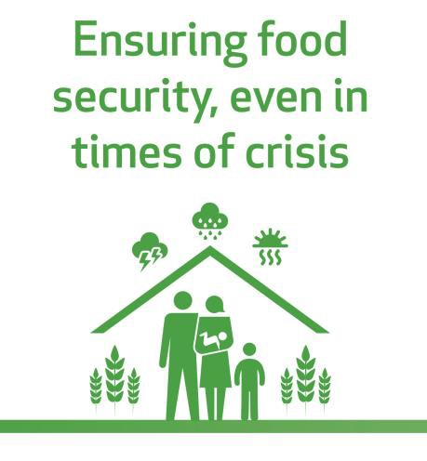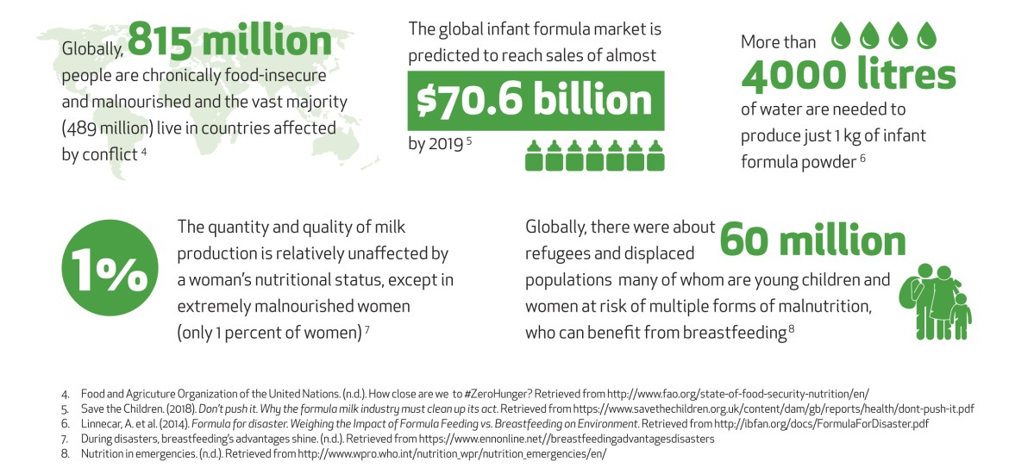

لذا، #فالرضاعة_الطبيعية تعد قرار ذكي بيئيًا يساعد في ضمان الأمن الغذائي حتى في أوقات الأزمات. إن حماية وتعزيز ودعم #الرضاعة_الطبيعية أمر مهم لصحة كوكبنا وصحة البشرية.

#الأسبوع_العالمي_للرضاعة_الطبيعية_2018
@الأهداف العالمية للتنمية المستدامة
@مُنَظَّمَةُ الصِّحَةِ العالَمِيَّة (WHO)
@منظمة الأمم المتحدة للطفولة (UNICEF)

تصميم

الممارسات المثلى لتغذية الرضع وصغار الأطفال (IYCF)

الرضاعة الطبيعية المثلى تشكل أمر حيوي للصحة الجيدة والرفاهية لدى النساء والأطفال.

توصي منظمة الصحة العالمية، ومنظمة الأمم المتحدة للطفولة:

بالبدء المبكر في الرضاعة الطبيعية خلال ساعة واحدة من الولادة

الاقتصار على الرضاعة الطبيعية للأشهر الستة الأولى من حياة الرضيع.

الاستمرار في الرضاعة الطبيعية حتى عمر سنتين أو أكثر مع إدخال الأطعمة الغذائية المكملة والآمنة (الصلبة) عند عمر 6 أشهر.
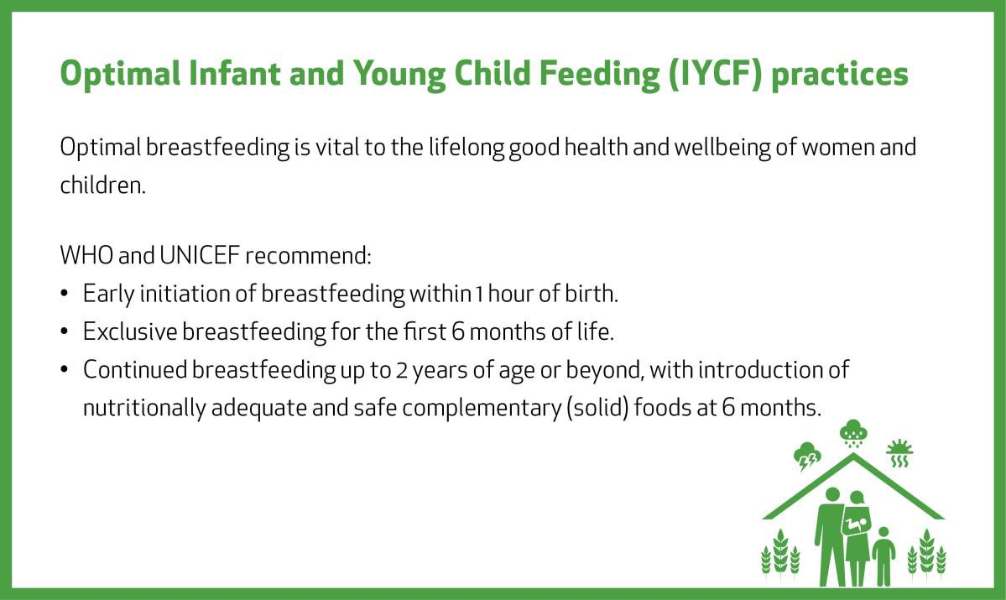

وتوفر الرضاعة الطبيعية الأمن الغذائي للرضيع من أول بداية حياته كما تسهم في توفير الأمن الغذائي للأسرة بأكملها.
#الأسبوع_العالمي_للرضاعة_الطبيعية_2018
@الأهداف العالمية للتنمية المستدامة
@مُنَظَّمَةُ الصِّحَةِ العالَمِيَّة (WHO)
@منظمة الأمم المتحدة للطفولة (UNICEF)
@1000 يوم

تصميم

على الصعيد العالمي، يعاني 815 مليون شخص من انعدام الأمن الغذائي المزمن وسوء التغذية وتعيش الغالبية العظمى منهم (489 مليون شخص) في بلدان متضررة من النزاعات.

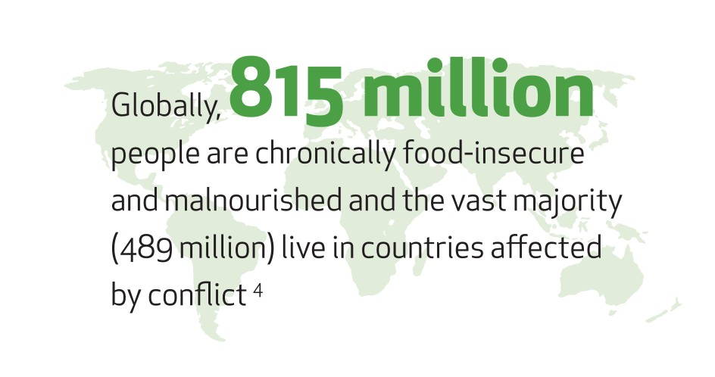

نسخ

وتعد #الرضاعة_الطبيعية مثالاً بارزًا على عمق الصلة بين صحة الإنسان والنظام البيئي للطبيعة. حليب الأم هو غذاء طبيعي ومتجدد وآمن بيئياً ولا يلوث البيئة

#الأسبوع_العالمي_للرضاعة_الطبيعية_2018
@الأهداف العالمية للتنمية المستدامة
@مُنَظَّمَةُ الصِّحَةِ العالَمِيَّة (WHO)
@منظمة الأمم المتحدة للطفولة (UNICEF)

تصميم
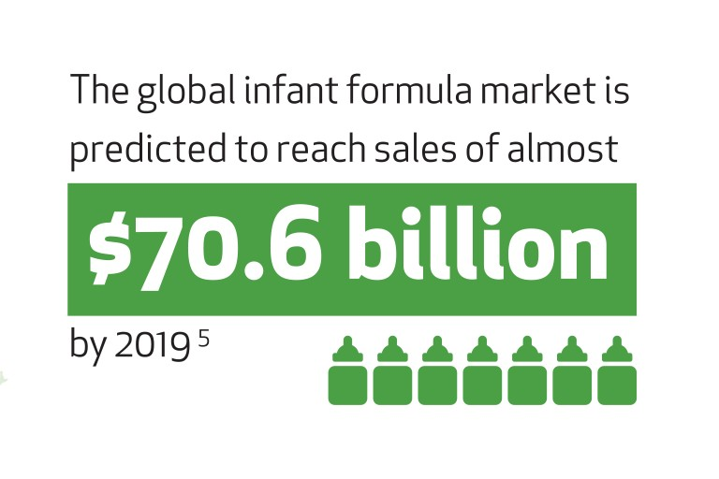

من المتوقع أن تصل مبيعات سوق حليب الأطفال العالمية إلى 70.6 مليار دولار بحلول 2019

